Git重点问题
. Git的四种状态和为什么Git需要有这三种状态
提起Git的三种状态, 不得不提的是Git的三个工作区域:
. 工作目录
Git从项目中取出某个版本的所有文件和目录, 称为工作目录
. 暂存区域
在Git中, 会存放一个修改过对象的index的文件, 称为暂存区域, 记录所有修改过的内
容
. 本地仓库
文件修改交付后, Git会记录修改的时间, 修改人, 修改内容以及版本号并提交到时间线
上存放这些内容的就是本地仓库
Git的四种状态, 描述的正是一个文件在这三个工作区域中的状态:
. untracked
文件之前从来没有在本地仓库中出现过, 状态从来没有被跟踪
. modified:
文件在工作目录中修改了内容, 但是还没有上传到暂存区域中
. staged:
文件已经上传到暂存目录中, 但是没有上传到本地仓库
. committed:
文件已经交付到本地仓库
文件状态与工作区域图:
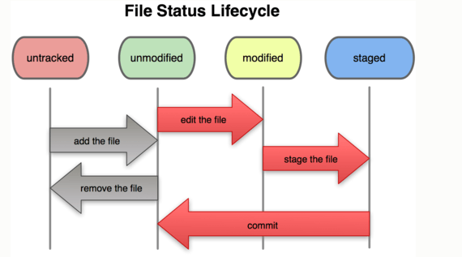
本地仓库和工作目录都很好理解, 在其他的VCS中这个都存在.但暂存区域是怎么回事呢?
其实其他的VCS中也有暂存区域这样的东西, 本质上来说, 这是VCS记录文件改变内容的过程, 只是像SVN这样的VCS, 他们将这样的过程与操作和commit一起完成, 而免去了这一步.
Git不同的地方是把这一步暴露出来给我们看到.
那为何Git会暴露这一步呢?
我个人觉得http://www.zhihu.com/question/19946553中Ivony中的答案好像很有道理的样子, 即这个是为了模仿SVN中选择要提交的文件这一功能而把这一步给暴露出来.嗯, 一切为了逼格

. Git分支的两种方式以及这两种方式的应用场合
. 远端服务器是什么样的存在?如何合并,推送内容到远端服务器上?
. 如何搭建Git ssh, https以及git服务器
. Git的权限管理
. 如何搭建GitWeb服务
. Gitosis是什么东西?有什么用?
. Git对象的概念
. Git的维护与数据恢复
. 使用Git来调试

